导读：一个应用，应该保持一套统一的样式，包括Button、EditText、ProgressBar、Toast、Checkbox等各种控件的样式，还包括控件间隔、文字大小和颜色、阴影等等。web的样式用css来定义，而android的样式主要则是通过shape、selector、layer-list、level-list、style、theme等组合实现。
http://keeganlee.me/post/android/20150905

shape，最基础的形状定义工具
一般用shape定义的xml文件存放在drawable目录下，若项目没有该目录则新建一个，而不要将它放到drawable-hdpi等目录中。

使用shape可以自定义形状，可以定义下面四种类型的形状，通过android:shape属性指定：
- rectangle: 矩形，默认的形状，可以画出直角矩形、圆角矩形、弧形等
- oval: 椭圆形，用得比较多的是画正圆
- line: 线形，可以画实线和虚线
- ring: 环形，可以画环形进度条

Android样式的开发：shape篇
2015/11/25 · 技术分享 · shape, 样式
分享到：
原文出处： Keegan小钢
Android项目重构之路：架构篇
Android项目重构之路：界面篇
Android项目重构之路：实现篇
Android技术积累：开发规范

一个应用，应该保持一套统一的样式，包括Button、EditText、ProgressBar、Toast、Checkbox等各种控件的样式，还包括控件间隔、文字大小和颜色、阴影等等。web的样式用css来定义，而android的样式主要则是通过shape、selector、layer-list、level-list、style、theme等组合实现。我将用一系列文章，循序渐进地讲解样式的每个方面该如何实现。第一个要讲的就是shape，最基础的形状定义工具。
一般用shape定义的xml文件存放在drawable目录下，若项目没有该目录则新建一个，而不要将它放到drawable-hdpi等目录中。
使用shape可以自定义形状，可以定义下面四种类型的形状，通过android:shape属性指定：
- rectangle: 矩形，默认的形状，可以画出直角矩形、圆角矩形、弧形等
- oval: 椭圆形，用得比较多的是画正圆
- line: 线形，可以画实线和虚线
- ring: 环形，可以画环形进度条

rectangle
rectangle是默认的形状，也是用得最多的形状，一些文字背景、按钮背景、控件或布局背景等，以下是一些简单的例子：
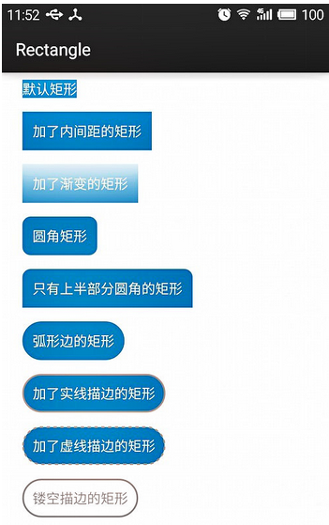
实现上面的那些效果，都用到了以下这些特性：
- solid: 设置形状填充的颜色，只有android:color一个属性
  - android:color 填充的颜色
- padding: 设置内容与形状边界的内间距，可分别设置左右上下的距离
  - android:left 左内间距
  - android:right 右内间距
  - android:top 上内间距
  - android:bottom 下内间距
- gradient: 设置形状的渐变颜色，可以是线性渐变、辐射渐变、扫描性渐变
  - android:type 渐变的类型
    - linear 线性渐变，默认的渐变类型
    - radial 放射渐变，设置该项时，android:gradientRadius也必须设置
    - sweep 扫描性渐变
  - android:startColor 渐变开始的颜色
  - android:endColor 渐变结束的颜色
  - android:centerColor 渐变中间的颜色
  - android:angle 渐变的角度，线性渐变时才有效，必须是45的倍数，0表示从左到右，90表示从下到上
  - android:centerX 渐变中心的相对X坐标，放射渐变时才有效，在0.0到1.0之间，默认为0.5，表示在正中间
  - android:centerY 渐变中心的相对X坐标，放射渐变时才有效，在0.0到1.0之间，默认为0.5，表示在正中间
  - android:gradientRadius 渐变的半径，只有渐变类型为radial时才使用
  - android:useLevel 如果为true，则可在LevelListDrawable中使用
- corners: 设置圆角，只适用于rectangle类型，可分别设置四个角不同半径的圆角，当设置的圆角半径很大时，比如200dp，就可变成弧形边了
  - android:radius 圆角半径，会被下面每个特定的圆角属性重写
  - android:topLeftRadius 左上角的半径
  - android:topRightRadius 右上角的半径
  - android:bottomLeftRadius 左下角的半径
  - android:bottomRightRadius 右下角的半径
- stroke: 设置描边，可描成实线或虚线。
  - android:color 描边的颜色
  - android:width 描边的宽度
  - android:dashWidth 设置虚线时的横线长度
  - android:dashGap 设置虚线时的横线之间的距离
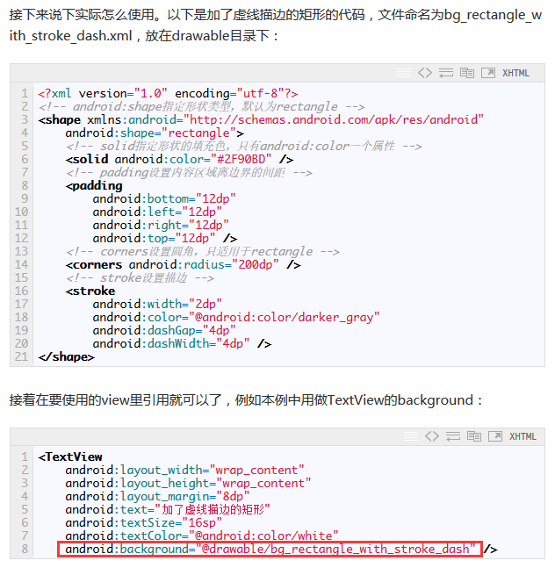

oval
oval用来画椭圆，而在实际应用中，更多是画正圆，比如消息提示，圆形按钮等，下图是一些例子：
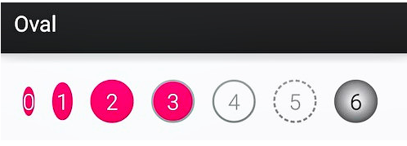
上面的效果图应用了solid、padding、stroke、gradient、size几个特性。size是用来设置形状大小的，如下：
- size: 设置形状默认的大小，可设置宽度和高度
  - android:width 宽度
  - android:height 高度
数字0是默认的椭圆，只加了solid填充颜色，数字1则加了上下左右4dp的padding，后面的数字都是正圆，是通过设置size的同样大小的宽高实现的，也可以通过设置控件的宽高一致大小来实现。数字3加了描边，数字4是镂空描边，数字5是虚线描边，数字6用了radial渐变。注意，使用radial渐变时，必须指定渐变的半径，即android:gradientRadius属性。
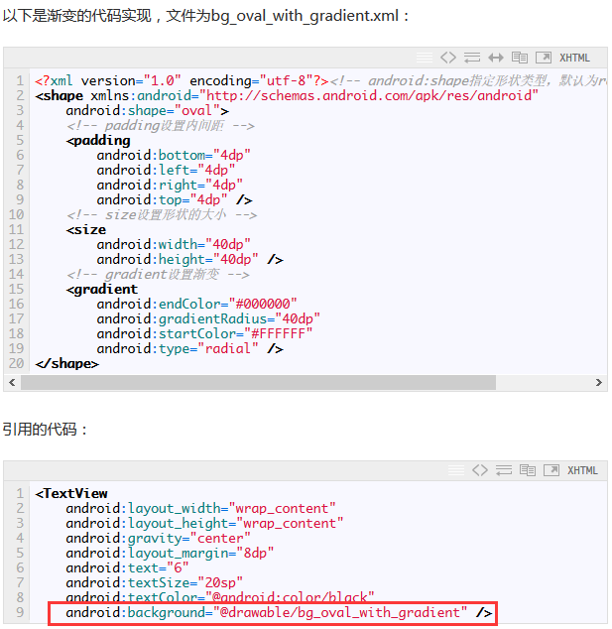

line
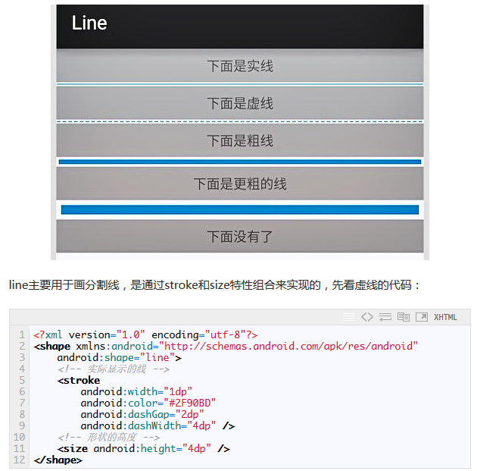
画线时，有几点特性必须要知道的：
- 只能画水平线，画不了竖线；
- 线的高度是通过stroke的android:width属性设置的；
- size的android:height属性定义的是整个形状区域的高度；
- size的height必须大于stroke的width，否则，线无法显示；
- 线在整个形状区域中是居中显示的；
- 线左右两边会留有空白间距，线越粗，空白越大；
- 引用虚线的view需要添加属性android:layerType，值设为”software”，否则显示不了虚线。

ring
首先，shape根元素有些属性只适用于ring类型，先过目下这些属性吧：
- android:innerRadius 内环的半径
- android:innerRadiusRatio 浮点型，以环的宽度比率来表示内环的半径，默认为3，表示内环半径为环的宽度除以3，该值会被android:innerRadius覆盖
- android:thickness 环的厚度
- android:thicknessRatio 浮点型，以环的宽度比率来表示环的厚度，默认为9，表示环的厚度为环的宽度除以9，该值会被android:thickness覆盖
- android:useLevel 一般为false，否则可能环形无法显示，只有作为LevelListDrawable使用时才设为true
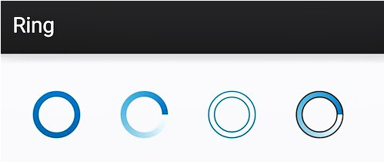
第一个图只添加了solid；第二个图只添加了gradient，类型为sweep；第三个图只添加了stroke；第四个图添加了gradient和stroke两项特性。
